**Trường Cao Đẳng Công Nghệ Thông Tin**

**Đại học Đà Nẵng**

**Khoa : Công nghệ thông tin**

**BẢNG BÁO CÁO**

**Môn học :** Java core, JavaDesktop & MySQL.

**Giáo viên hướng dẫn :** Trần Minh Thắng

**Sinh viên** : Bùi Xuân Phúc

**Lớp** : 18IF1

**Đà Nẵng**, thứ 4 ngày 19 tháng 6 năm 2019

**Lời nói đầu**

Sau khi học JavaCore, JavaDesktop & MySQL, em đã vận dụng nó để làm dự án về quản lý học sinh

Và để hoàn thành dự án này, em đã tham khảo nhiều nguồn khác nhau như qua bạn bè, các bài học trên lớp, sự hướng dẫn thêm của thầy Thắng – giáo viên bộ môn.

**Mục lục :**

Lời nói đầu 2

Mục lục 2

Phần I : Phân tích các phần trong dự án liên quan đến Java Core 3

1. Giới thiệu chung 3
2. Các đối tượng xuất hiện trong dự án và mối quan hệ 3

Phần II : Phân tích các phần trong dự án liên quan đến Java Desktop & SQL 6

**Phần I :** Phân tích các phần trong dự án liên quan đến Java Core:

1. Giới thiệu chung:

- Phần mềm quản lý trường học sẽ áp dụng Java Core trong 2 phần như sau:

+ Database

+ Model

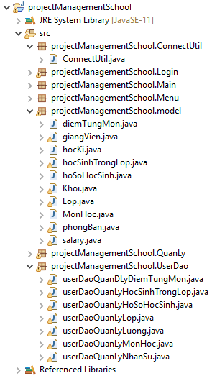

1. Các đối tượng xuất hiện trong dự án và mối quan hệ:

* Database:
* Class ConnecUtil dùng để kết nối với MySQL để lấy dữ liệu.

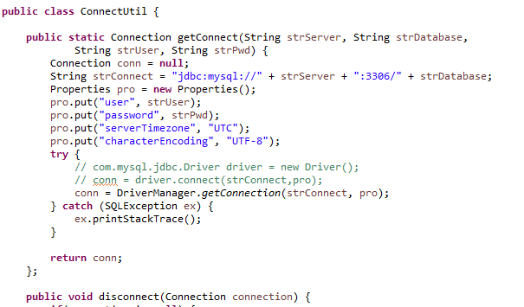

* Trong package projectManagementSchool.userDao dùng để viết hàm ADD, UPDATE, DELETE,… trong phần mềm

+ Một ví dụ cho hàm ADD:

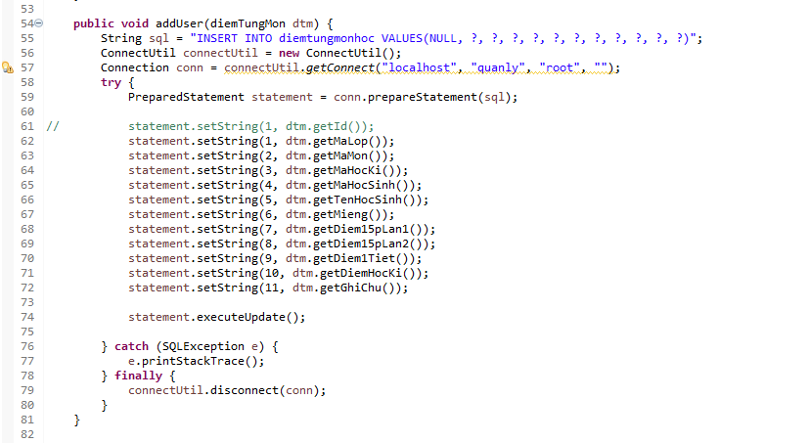

+ Hàm Update:

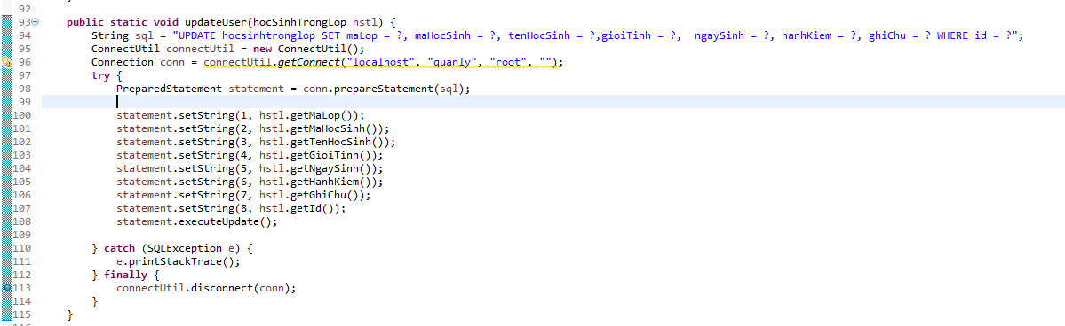

+ Hàm Delete:

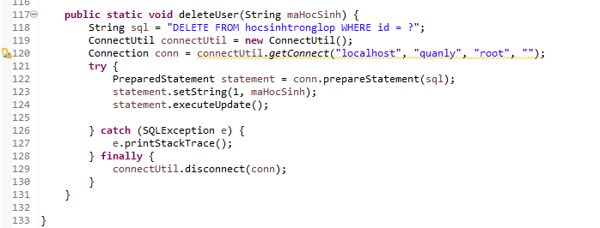

* **Model**

**-** Trong package projectManagementSchool.modelSẽ có các Class như diemTungMon,giangVien,hocKi,… để get set lấy dữ liệu

**+** Ví Dụ Class giangVien **:**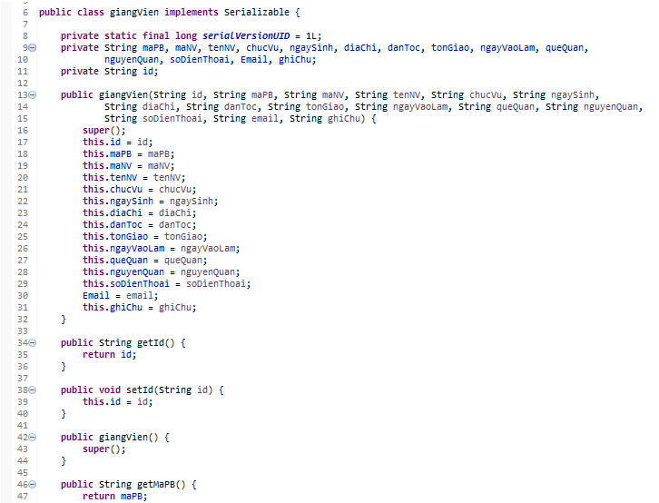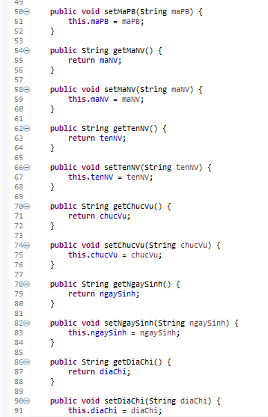

*các class khác thì tương tự như trên.

**Phần II :** Phân tích các phần trong dự án liên quan đến Java Desktop & MySQL:

-Java Desktop được áp dụng trong projectManagementSchool.quanLy, projectManagementSchool.Login và projectManagementSchool.Menu để thiết kế giao diện người dùng của phần mền.

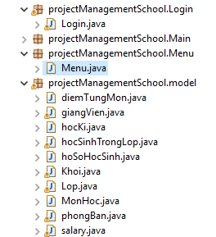

+

* Ví dụ trong package Login có Class Login và kết quả của nó:

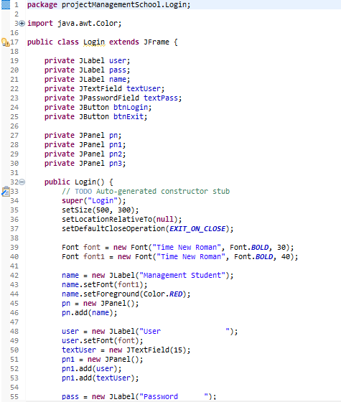

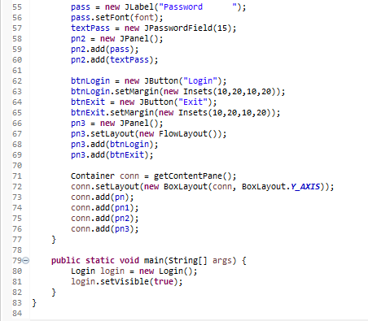

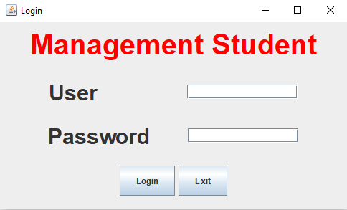

* MySQL dùng để thiết kế tất cả database cho hệ thống của phần mền.

+ Ví dụ như:

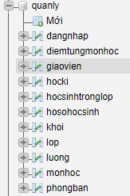

*Đây là database và các bảng con trong database của phần mền.

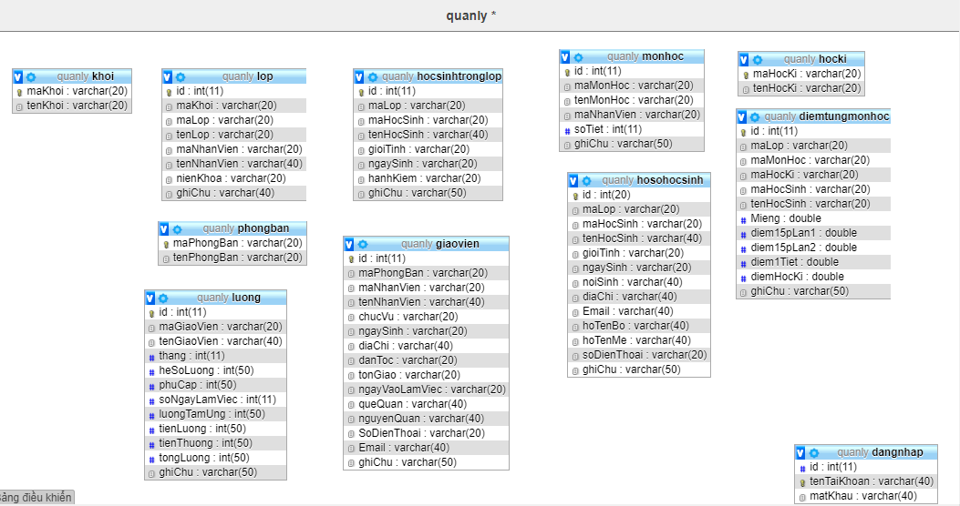

*Đây là các thành phần trong bảng và mối liên kết giữa các bảng.

+Ngoài ra em còn sử dụng 1 số câu lệnh MySQL để thao tác với các hàm ADD, UPDATE, DELETE của mình.

***Bảng báo cáo của em đến đây là hết. Xin cảm ơn mọi người đã đọc bảng báo cáo này.***